Отчёт по лабораторной работе №5
  - Номер студенческого билета: 1032253642
Пашутина Анна Алексеевна
Содержание

1. Цель работы
Освоить арифметических инструкций языка ассемблера NASM и написать программы для вычисления арифметических выражений с неизвестной.

2. Задание
Написать программы для решения выражений.

3. Выполнение лабораторной работы

3.1 Cимвольные и численные данные в NASM
Создаем каталог для программ ЛБ6, и в нем создаем файл lab6-1.asm (рис.1).
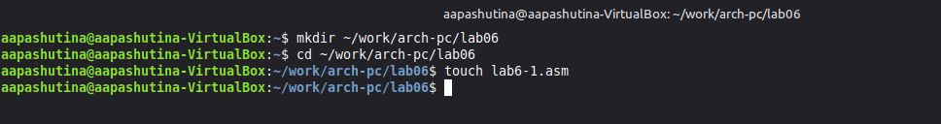
Создаем каталог lab06 с помощью команды mkdir и файл lab6-1.asm с помощью команды touch
Открываем файл в Midnight Commander с помощью команды mc и заполняем его в соответствии с листингом 6.1 (рис.2).
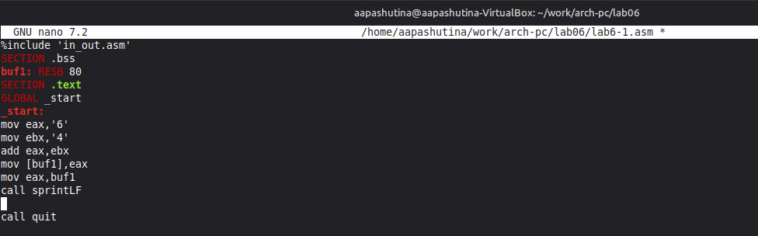
Заполняем файл lab6-1.asm
Создаем исполняемый файл и запускаем его (рис.3).
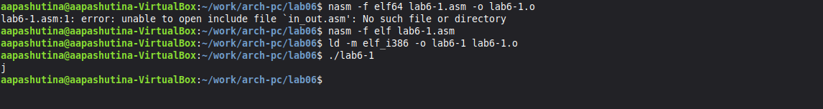
Запускаем файл и смотрим на его работу
Снова открываем файл для редактирования и убиравем кавычки с числовых значений (рис.4).
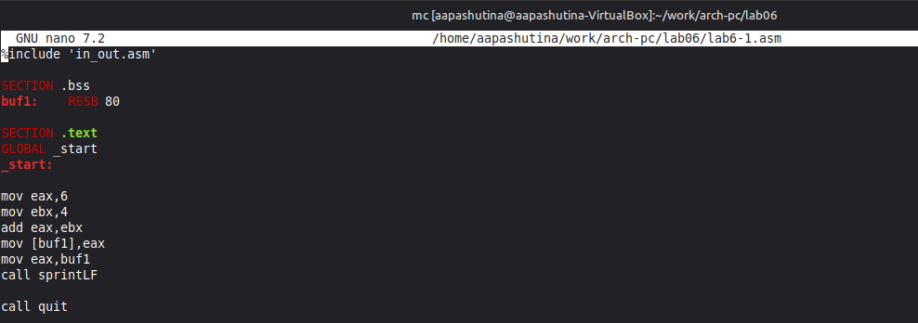
Изменяем файл в соответствии с заданием
Создаем исполняемый файл и запускаем его (рис.5).
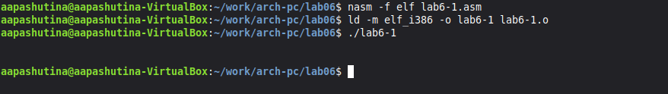
Создаем исполняемый файл,запускаем этот файл и смотрим на его работу
Создаем новый файл lab6-2.asm в каталоге lab06(рис.6).
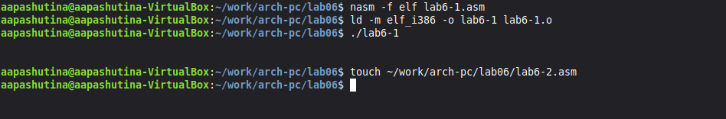
Создаем файл
Открываем файл lab6-2.asm и заполняем его в соответствии с листингом 6.2 (рис.7).
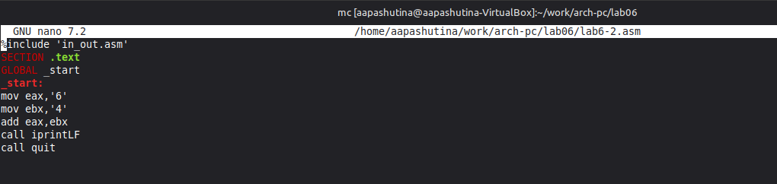
Открываем и заполняем файл lab6-2.asm
Создаем исполняемый файл и запускаем его (рис.8).
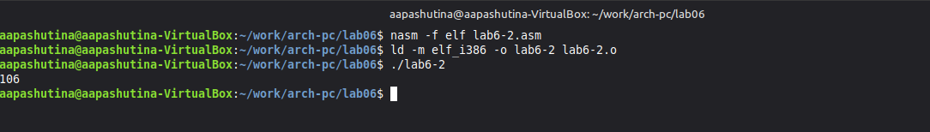
Смотрим на работу программы
Снова открываем файл lab6-2.asm для редактирования и убираем кавычки с числовых значений (рис.9).
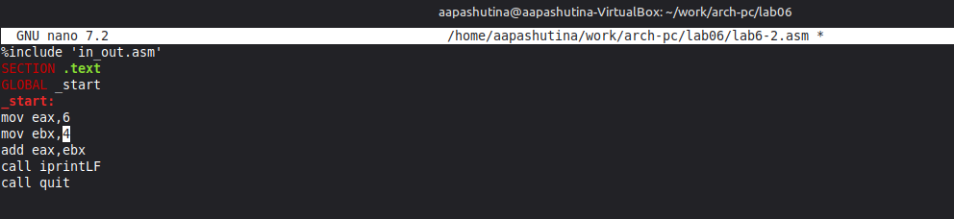
Изменяем файл в соответствии с заданием
Создаем исполняемый файл и запускаем его (рис.10).
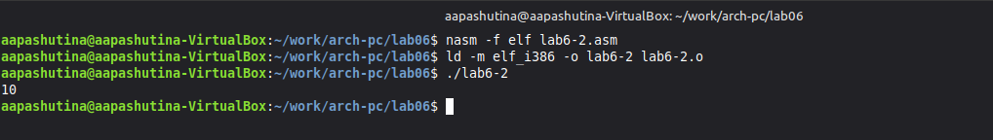
Смотрим на работу программы
Снова открываем файл lab6-2.asm для редактирования и меняем iprintLF на iprint (рис.11).
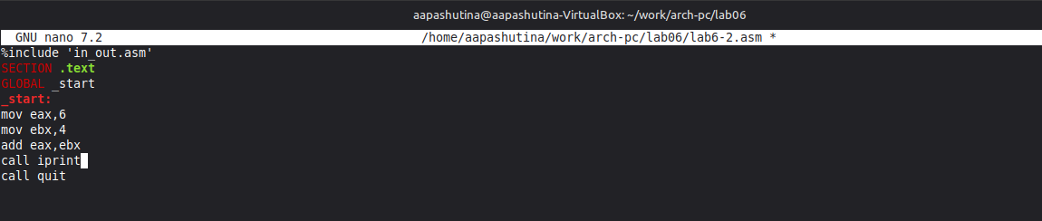
Изменяем файл в соответствии с заданием
Создаем исполняемый файл и запускаем его (рис.12).
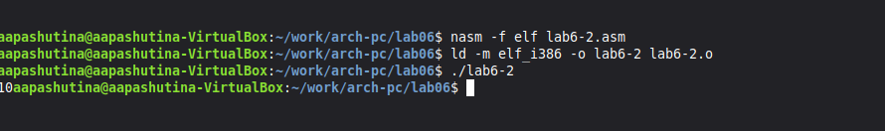
Смотрим на работу программы
Вывод функций iprintLF и iprint отличаются только тем, что LF переносит на новую строку.(ответ на вопрос задания)

3.2 Выполнение арифметических операций в NASM
Создаем новый файл lab6-3.asm в каталоге ~/work/arch-pc/lab06(рис.13).
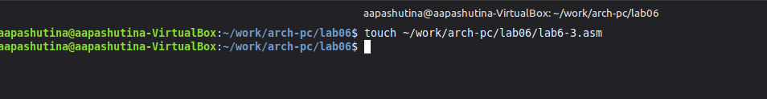
Создаем файл lab6-3.asm в каталоге ~/work/arch-pc/lab06
Открываем файл и редактируем в соответствии с листингом 6.3(программа вычисления арифметического выражения f(x)=(5*2+3)/3)(рис.14).
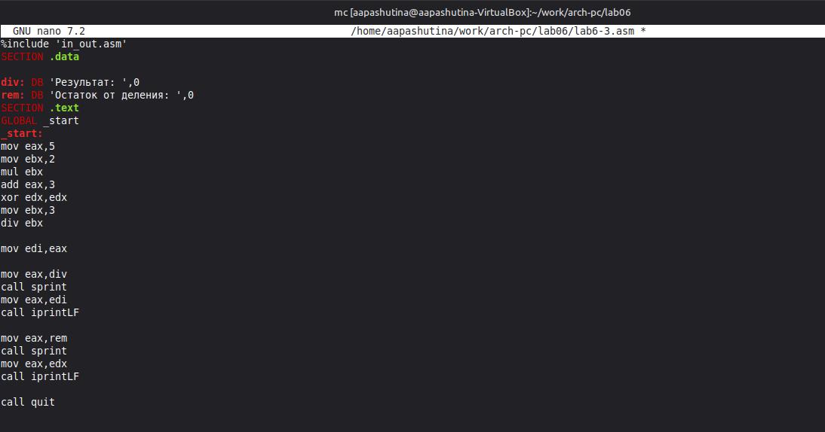
Заполняем файл в соответствии с листингом 6.3
Создаем исполняемый файл и запускаем его (рис.15).
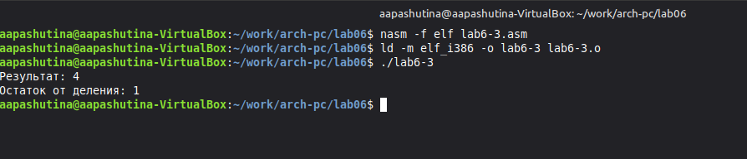
Смотрим на результат работы программы
Открываем файл и редактируем его для вычисления выражения f(𝑥) = (4 ∗ 6 + 2)/5 (рис.16).
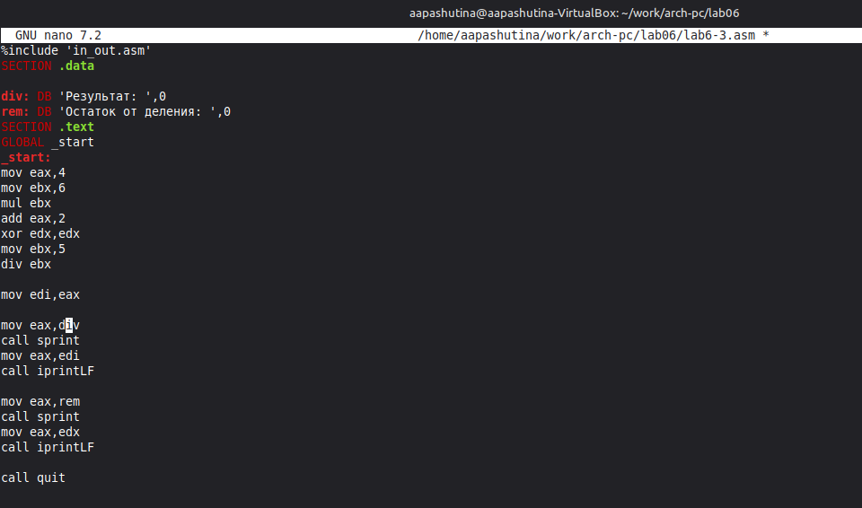
Редактируем файл в соответствии с заданием
Компилируем файл и запускаем программу (рис.17).
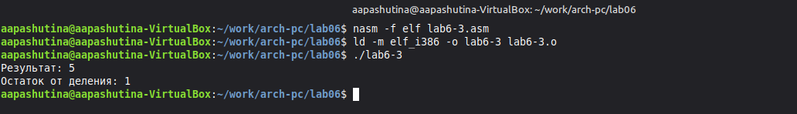
Смотрим на результат работы программы
Создаем новый файл variant.asm в каталоге ~/work/arch-pc/lab06 (рис.18).
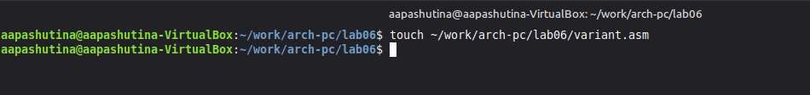
Создаем файл
Открываем файл и редактируем в соответствии с листингом 6.4 (рис.19).
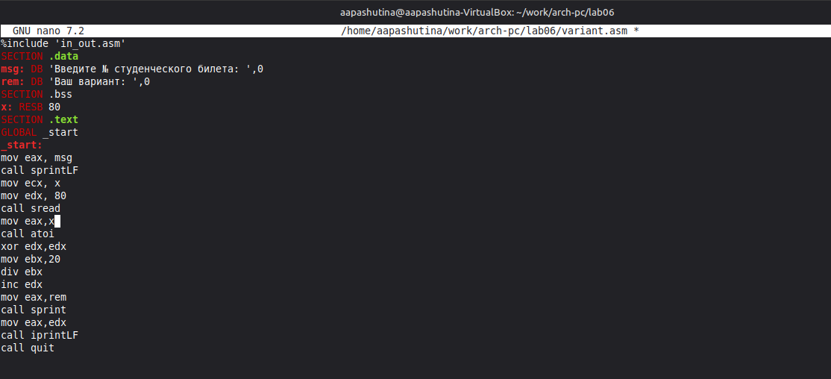
Заполняем созданный файл variant.asm
Компилируем файл и запускаем его. Программа выдала ответ 3, проверем аналитически верно ли это. Нмер моего студенческого = 1032253642, остаток деления его на 20=2, далее прибавляем 1 и получаем ответ=3. Программа верно вычислила вариант.(рис.20).
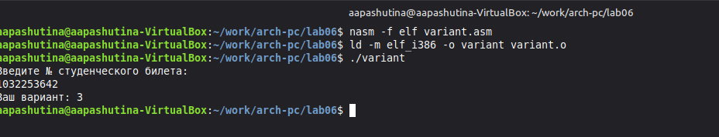
Проверяемс результат работы программы

3.3 Ответы на вопросы по программе
- Строка “mov eax,rem” и строка “call sprint” отвечают за вывод на экран сообщения ‘Ваш вариант:’.
- Эти инструкции используются для чтения строки с вводом данных от пользователя. Начальный адрес строки сохраняется в регистре ecx, а количество символов в строке (максимальное количество символов, которое может быть считано) сохраняется в регистре edx. Затем вызывается процедура sread, которая выполняет чтение строки.
- Инструкция “call atoi” используется для преобразования строки в целое число. Она принимает адрес строки в регистре eax и возвращает полученное число в регистре eax.
- Строка “xor edx,edx” обнуляет регистр edx перед выполнением деления. Строка “mov ebx,20” загружает значение 20 в регистр ebx. Строка “div ebx” выполняет деление регистра eax на значение регистра ebx с сохранением частного в регистре eax и остатка в регистре edx.
- Остаток от деления записывается в регистр edx.
- Инструкция “inc edx” используется для увеличения значения в регистре edx на 1. В данном случае, она увеличивает остаток от деления на 1.
- Строка “mov eax,edx” передает значение остатка от деления в регистр eax. Строка “call iprintLF” вызывает процедуру iprintLF для вывода значения на экран вместе с переводом строки.

3.4 Задание для самостоятельной работы
Создаем новый файл lab6-4.asm в каталоге ~/work/arch-pc/lab06(рис.21).
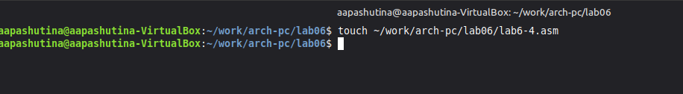
Создаем файл lab6-4.asm в нужном каталоге
Открываем его и заполняем, чтобы программа вычисляла значение выражения f(x)=(2+x)^2 в зависимости от вводимых х. (рис.22).
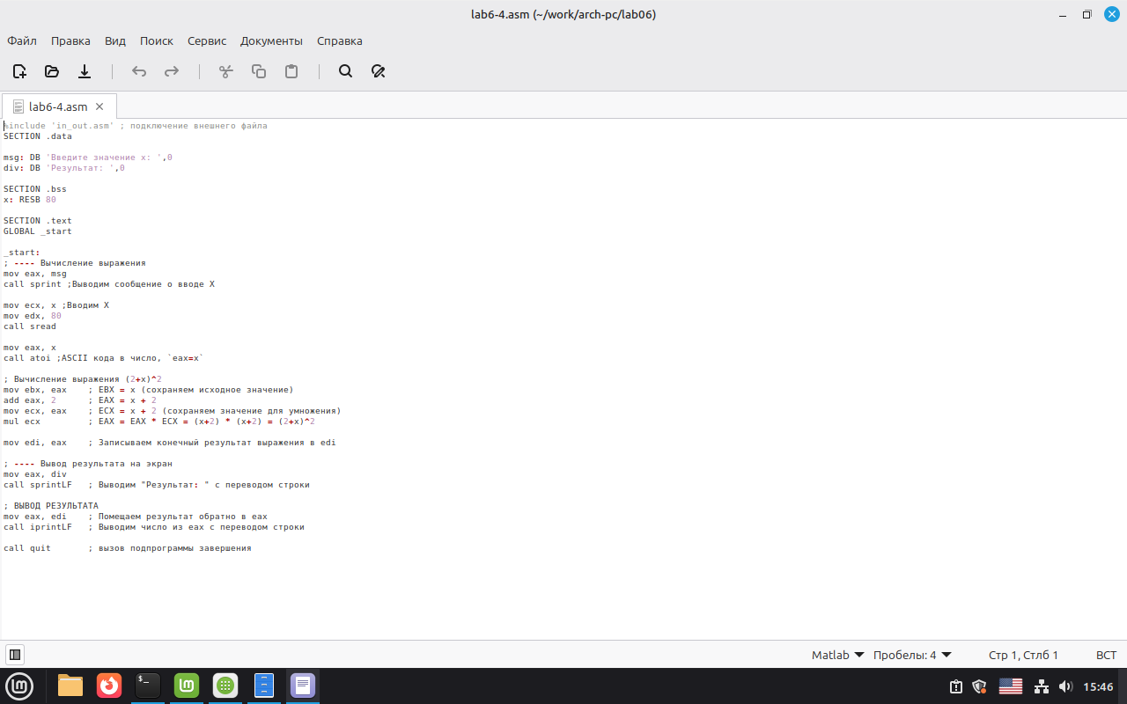
Заполняем файл в соответствии с задачей
Компилируем программу и проверяем ответт программы для x=2. Программа вывела ответ 16, что является верным решением. (рис.23).
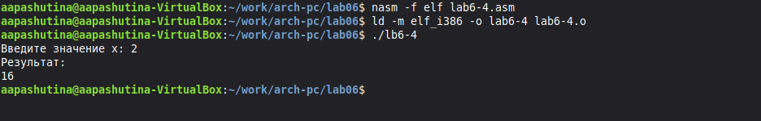
Проверяем работу программы
Компилируем программу и проверяем для x=8. Программа вывела ответ 100, что является верным решением. (рис.24).
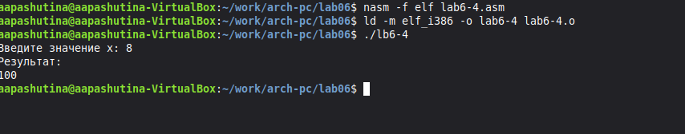
Проверяем работу программы

4. Выводы
Мы приобрели навыки создания исполнительных файлов для решения выражений и освоили арифметические инструкции в NASM.

